Практическая работа №3-4
Типы данных, арифметика и корректный расчёт показателей
Выполнил: Соколов Григорий Александрович, группа ЭФБО-12-25

Введение
Исходный проект намеренно содержит незавершённые места и отдельные спорные решения. Результат оценивается не только по факту запуска программы, но и по способности объяснить алгоритм, класс, метод, проверку входных данных и изменение требования на защите.
Цель работы состоит в закреплении конкретного набора средств Java на прикладной задаче и в формировании привычки связывать программный код с алгоритмической и объектной моделью. Студенту необходимо доработать решение и получить функциональное приложение, и при этом сохранить понятную структуру программы, корректную обработку данных и соответствие между Activity-диаграммой, диаграммой классов и фактической реализацией.

1. Осваиваемые элементы Java, которые необходимо использовать:
- примитивные типы и String
- объявление переменных и констант
- арифметические операции и порядок вычислений
- Scanner и форматированный вывод
- простая проверка диапазонов
- выделение повторяемого расчёта в метод

2. Предметная постановка
Отдел закупок получает предварительные параметры заказа и должен рассчитать базовую стоимость, скидку, НДС и итоговую сумму. На данном этапе программа остаётся небольшой и намеренно не разбивается на доменную модель. Основная задача состоит в том, чтобы научиться выбирать типы данных, выполнять вычисления без скрытых ошибок округления и проверять входные значения до использования.

3. Обязательные правила, которые нужно учитывать для корректного выполнения задания:
- Количество единиц должно быть больше нуля и не превышать 10 000.
- Цена одной единицы должна быть положительной и не превышать 5 000 000 рублей.
- Скидка задаётся в процентах от 0 до 30.
- НДС вычисляется после применения скидки.
- При ошибке входного значения программа должна вывести понятное сообщение и не выполнять расчёт.

4. Activity-диаграмма
На рисунке 1 дан каркас алгоритма. Красные блоки TODO намеренно оставлены неполными. Напишите конкретные действия, которые вам нужно сделать, чтобы проверить корректность и правильность работы проекта. Формулировка в блоке на диаграмме должна отражать конкретную проверку или преобразование, а не общее выражение вроде «обработать данные».
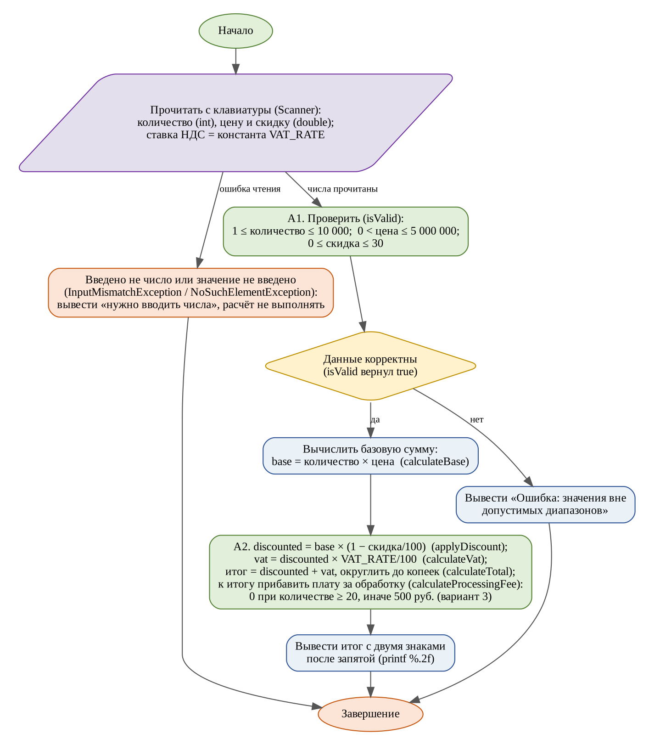
Рисунок 1 — Итоговая Activity-диаграмма (блоки A1 и A2 дополнены)

5. Диаграмма классов
Диаграмма классов описывает логику и структуру разрабатываемого будущего решения. Все элементы, где имеется пометка TODO необходимо довести до состояния, соответствующего итоговому коду. Если в процессе выполнения вы обоснованно изменяете состав классов или зависимостей, то не забудьте обновить итоговую диаграмму. Наличие класса на рисунке 2, которого нет в проекте, и наличие существенного класса в проекте, отсутствующего на диаграмме, считается несогласованностью.
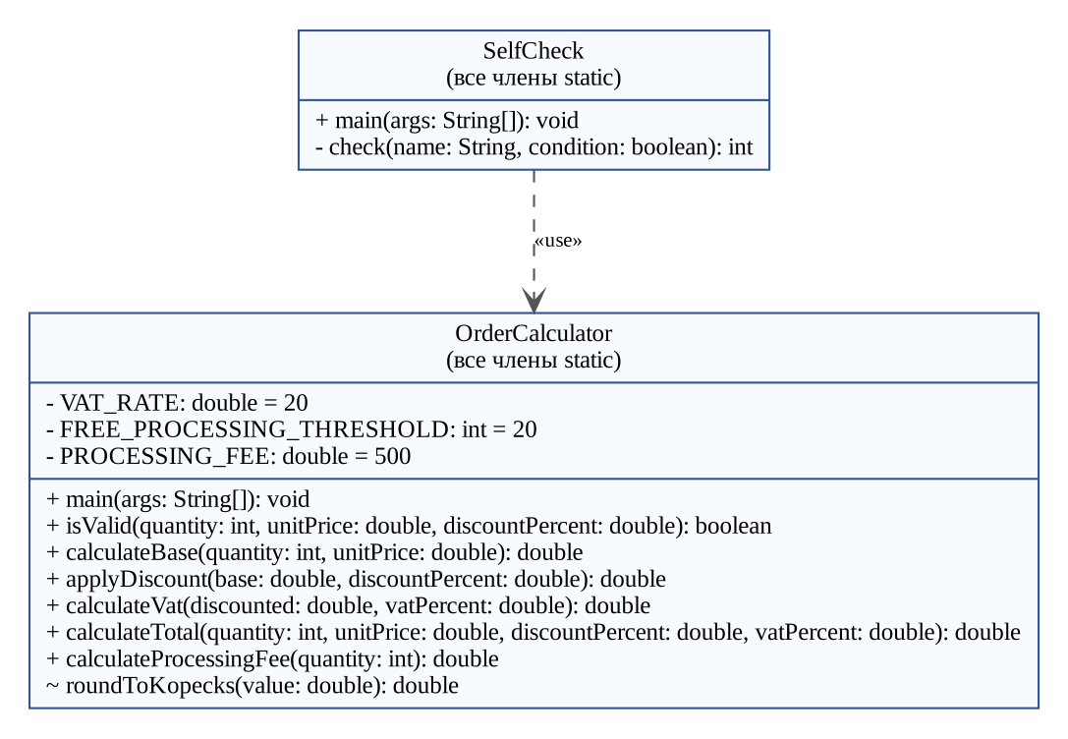
Рисунок 2 — Итоговая диаграмма классов

6. Исходный проект
В каталоге starter_project находится компилируемый, но незавершённый Java-проект. TODO в исходном коде являются частью задания. Не требуется сохранять TODO в итоговой версии. Допускается добавление private методов и небольших вспомогательных типов, если это делает решение понятнее. Удалять SelfCheck до завершения работы нельзя. Основной акцент вы должны сделать на правильной логике, границах условий и аккуратной декомпозиции методов.

7. Последовательность выполнения, которые необходимо сделать в проекте:
1. Дополнить проверку количества, цены и скидки.
2. Реализовать методы вычисления базовой суммы, скидки и НДС.
3. Исключить повторение одной и той же формулы в main.
4. Оформить вывод в рублях с двумя знаками после запятой.
5. Дополнить Activity-диаграмму точными формулировками A1 и A2.
6. Пояснить выбор типов int и double и указать ограничение double для денежных расчётов.

8. Фрагмент кода, который необходимо проанализировать
Ниже приведён короткий фрагмент, который выглядит правдоподобно, но нарушает правило текущей работы. Необходимо объяснить проблему и показать исправленный подход в своём проекте или отчёте.
double total = price * quantity - discount; // discount здесь ошибочно трактуется как абсолютная сумма

Сформулируйте конкретную ошибку этого фрагмента применительно к текущему проекту
Во фрагменте discount вычитается как сумма в рублях, а по правилам проекта скидка задаётся в процентах (от 0 до 30). Например, при price = 1000, quantity = 2, discount = 10 фрагмент даст 1990, а правильная сумма со скидкой равна 2000 × (1 − 10/100) = 1800. Кроме того, во фрагменте вообще нет НДС, который по правилу начисляется после скидки, и нет округления до копеек.
В проекте это исправлено: applyDiscount(base, discountPercent) возвращает base × (1 − discountPercent / 100), calculateVat начисляет НДС на сумму после скидки, а calculateTotal собирает расчёт из этих методов и округляет итог до копеек методом roundToKopecks (Math.round(value * 100) / 100.0).
Выбор типов: количество хранится в int, потому что это целое число штук. Цена, скидка и суммы хранятся в double, так требует сигнатура стартового проекта. Ограничение double для денег в том, что он хранит числа в двоичном виде и не может точно записать, например, 0,1: 3 × 0,1 даёт 0.30000000000000004, а после умножения на 1,2 в итоге получается 0.36000000000000004. Поэтому итог округляется до копеек (roundToKopecks) и в SelfCheck есть проверка «3 × 0.1 → 0.36». В настоящей бухгалтерской системе суммы хранились бы в BigDecimal или в копейках типа long.

9. Входные данные и граничные проверки
В starter_project/data находится открытый набор sample.csv. Он не является полным тестом. Вам нужно добавить собственные проверки. На защите используется другой набор входных данных, поэтому решение, подогнанное только под открытый файл, не считается завершённым.
Проверка | Что необходимо подтвердить
корректное типовое значение | ожидаемый успешный результат
нижняя граница | проверка точного включения или исключения
верхняя граница | проверка точного включения или исключения
пустое или отсутствующее значение | контролируемая ошибка
значение неверного формата | контролируемая ошибка
повтор или конфликт данных | поведение согласно правилам работы
Результаты проверок. Все проверки записаны в классе SelfCheck (15 проверок, результат «ВСЕ ПРОВЕРКИ ПРОЙДЕНЫ»). Ввод с клавиатуры проверен вручную, результаты ниже:
Типовое значение: количество 12, цена 2490.50, скидка 5 → база 29886,00; со скидкой 28391,70; НДС 5678,34; обработка 500,00 (12 единиц меньше порога 20); «Итого: 34570,04 руб.»
Нижняя граница: количество 1 — принято, 0 — ошибка; цена 0.01 — принята, 0 — ошибка; скидка 0 % — принята, −0.01 % — ошибка.
Верхняя граница: количество 10000 — принято, 10001 — ошибка; цена 5000000 — принята, 5000000.01 — ошибка; скидка 30 % — принята, 30.01 % — ошибка.
Пустое значение: ввод закончился до того, как введено значение (конец ввода) → «Ошибка: значение не введено», расчёт не выполняется. Пустую строку в консоли Scanner пропускает и ждёт число.
Неверный формат: количество «abc» → «Ошибка: нужно вводить числа (дробные через точку)»; цена «100,5» с запятой вместо точки → то же сообщение. Расчёт не выполняется, программа не падает.
Конфликт данных: три числа в одной строке на запрос цены («2 100.5 10») Scanner читает как цену 2 и скидку 100.5 → «Ошибка: значения вне допустимых диапазонов». Каждый запуск программы независим, повторный ввод тех же значений даёт тот же результат.

10. Индивидуальная часть
Номер варианта вычисляется как остаток от деления двух последних цифр номера зачётной книжки на 8 плюс 1. Вариант изменяет одно локальное правило, поэтому студент должен заранее определить место в коде, где параметр или правило должно быть сосредоточено. Размножение одного и того же порога по нескольким классам усложнит защиту.
Вариант | Изменяемый аспект | Параметр
1 | ставка НДС | значение или модификатор 10 точное применение определяется текстом текущего правила
2 | максимальная скидка | значение или модификатор 15 точное применение определяется текстом текущего правила
3 | порог бесплатной обработки | значение или модификатор 20 точное применение определяется текстом текущего правила
4 | ставка НДС | значение или модификатор 25 точное применение определяется текстом текущего правила
5 | максимальная скидка | значение или модификатор 30 точное применение определяется текстом текущего правила
6 | порог бесплатной обработки | значение или модификатор 35 точное применение определяется текстом текущего правила
7 | ставка НДС | значение или модификатор 40 точное применение определяется текстом текущего правила
8 | максимальная скидка | значение или модификатор 45 точное применение определяется текстом текущего правила
Запишите номер своего варианта и точное правило, которое вы реализовали
Вариант 3 (номер по списку группы — 18, так как зачётка находится в учебном отделе: 18 mod 8 + 1 = 3). Изменяемый аспект — порог бесплатной обработки, параметр 20. В условии задания указан только параметр 20 и название «порог бесплатной обработки»; что именно происходит ниже порога, не сказано, поэтому ниже — моё допущение, а не требование задания. Принятое правило: заказ от 20 единиц включительно обрабатывается бесплатно; если единиц меньше 20, к итогу прибавляется фиксированная плата за обработку 500 руб. (сумма выбрана мной). Реализация: константы FREE_PROCESSING_THRESHOLD = 20 и PROCESSING_FEE = 500 в начале класса OrderCalculator и метод calculateProcessingFee(quantity); в main к результату calculateTotal прибавляется calculateProcessingFee(quantity). Проверки: 19 единиц — плата 500 руб., 20 единиц — 0 руб.; вручную: 20 × 100 без скидки — «Итого: 2400,00 руб.», 2 × 100.5 со скидкой 20 % — «Итого: 692,96 руб.».

11. Собственные формулировки студента
Какая проверка в этой работе защищает программу от наиболее вероятной ошибки входных данных и где она расположена
Самая вероятная ошибка — неверное число на входе: буквы, запятая вместо точки, ноль или отрицательная цена, скидка больше 30. От неё защищают две проверки в методе main класса OrderCalculator. Первая — блок try/catch вокруг Scanner: nextInt и nextDouble при вводе не-числа бросают InputMismatchException, а при отсутствии значения — NoSuchElementException, и программа выводит понятное сообщение вместо падения. Вторая — метод isValid, который сверяет количество, цену и скидку с допустимыми диапазонами. Если хоть одна проверка не прошла, расчёт не запускается.
Какой метод или класс содержит ключевое бизнес-правило и почему вы разместили его именно там
Ключевое бизнес-правило — порядок расчёта «база → скидка в процентах → НДС от суммы после скидки», к которому по варианту 3 прибавляется плата за обработку. Оно находится в методе calculateTotal класса OrderCalculator, который по очереди вызывает calculateBase, applyDiscount и calculateVat и округляет результат; плату за обработку возвращает calculateProcessingFee. Каждая формула записана один раз в своём методе, а main и SelfCheck только вызывают методы: если правило изменится, исправлять нужно одно место.
Как Activity-диаграмма отражает один конкретный участок вашего кода
Блок A1 соответствует методу isValid: три проверки диапазонов (количество, цена, скидка). Ромб «Данные корректны» — это условие if (isValid(...)) в main: ветка «нет» выводит «Ошибка: значения вне допустимых диапазонов» и завершает работу, ветка «да» вызывает calculateBase и переходит к блоку A2 (applyDiscount, calculateVat, округление в calculateTotal и calculateProcessingFee). Ветка «ошибка чтения» на диаграмме — это блок catch.
Какое изменение требования в этой работе должно затронуть минимальное количество классов и почему
Изменение ставки НДС (как в вариантах 1, 4, 7). Оно затрагивает один класс OrderCalculator и одну строку в нём — константу VAT_RATE, потому что расчёт использует константу, а не число, вписанное в код. Так же реализован мой вариант 3: порог и плата за обработку — константы FREE_PROCESSING_THRESHOLD и PROCESSING_FEE. Границы диапазонов (в том числе максимальная скидка 30) записаны в одном методе isValid, поэтому правка максимальной скидки (варианты 2, 5, 8) тоже делается в одном месте.

12. Что необходимо сдать
- исходный проект, который компилируется без удаления файлов
- реализованные TODO и собственные методы, необходимые для решения
- обновлённую Activity-диаграмму
- обновлённую диаграмму классов
- заполненные собственные формулировки из задания
- результаты минимум пяти граничных проверок
- краткий файл DECISIONS.md с двумя решениями, которые студент считает принципиальными
- проект должен быть загружен в любую систему контроля версий и предоставлен в виде ссылки на решения

13. Критерии оценивания
Компонент | Вес | Признак завершённости
Корректность программы | 35 % | правила и граничные случаи выполняются
Структура кода | 20 % | ответственность не сосредоточена в одном методе
Диаграммы | 15 % | совпадают с фактической реализацией
Проверки и устойчивость | 15 % | ошибочные данные обрабатываются предсказуемо
Собственные объяснения и защита | 15 % | студент объясняет и локально изменяет решение

14. Справочная информация
При выполнении работы рекомендуется сверять синтаксис и поведение библиотек с официальной документацией. Использовать вторичный источник вместо проверки API допустимо только как дополнение.
- Спецификация Java SE 25
- Учебные материалы Java Language Basics
- Классы и объекты Java
- ООП, интерфейсы и наследование

